【精品推荐】
有棱角的善良，才是真善良
（一院黄家钱推荐，2017年9月16日）

推荐理由：网络词汇“圣母”就是形容那些对所有人都以观音菩萨的慈悲心肠对待，即便是面对恶人，依然宽容他的一切，却只会让恶人更恶。做一个有棱角有锋芒的善良人，懂得用智慧惩恶扬善，在好人那里还是好人，在坏人那里露出自己的锋芒和自己烈性。

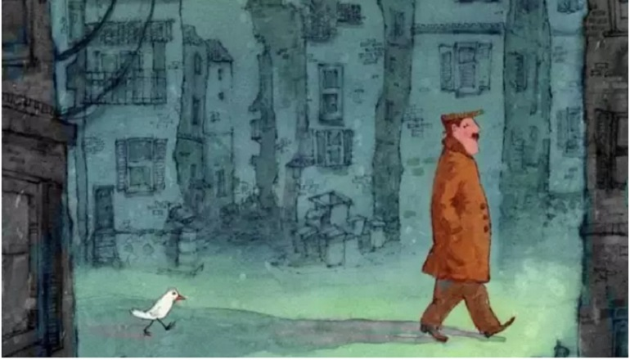

善良是很珍贵的，但善良要是没有长出牙齿来，那就是软弱。
我们都知道善良是一种美德，对人要和睦，处事要豁达。可是现在这个社会，越是善良，越是会变成被欺压的对象。
当一个人饥寒交迫的时候，你给他一碗米，就是解决了他的大问题，他会感恩不尽。但是，你如果不断的施舍，他就会觉得理所当然了。
人性都有贪婪的一面，时间久了，你的一碗米不够，二碗不够，三碗四碗还是堵不住他的口，尽心竭力也是杯水车薪。
你要知道，这个世界，你若好到毫无保留，对方就敢坏到肆无忌惮。
心肠太软，容易被当软柿子捏；心眼太好，容易被当缺心眼看，最初的善意帮助，会变成最后的恶意后果。
也许你行善布施，广集善德，举手之劳的小事并不会导致什么大的损失。然而君子坦荡荡，小人长戚戚。
当他的所求得不到满足，反咬一口时，你也最容易成为无辜的受伤者。
没有棱角的善良，不仅不能向世界传达你的善意，反而输送了你的怯意；没有原则的善良，让真正的朋友寒心，让不值得的人永远不懂得“不可侵犯”四个大字。
“你这么好，一定要帮我哦。”
“你这么好，一定不会拒绝我吧。”
很多时候我们都会听到这样的话。一些人出于面子，不好意思拒绝。
可是仔细想想我好，我就一定要帮你吗？。何况我好，并不是我帮你的理由。
做一个有棱角有锋芒的善良人吧，懂得用智慧惩恶扬善，在好人那里还是好人，在坏人那里露出自己的锋芒和自己烈性。
人需要保持一颗善心是没有错，但不是对谁都好都没有底线，你没有底线，他们就没有原则。当善良失去原则的时候，就助长了恶。
有棱角的善良才是真善良，没有锋芒、没有棱角的人，是很难在这个粗鄙的世界走得更远。
愿我们的善良，都带点锋芒。
（推荐者注:本文来自搜狐-文化2017年9月8日）
（注：学校关工网站刊发时间：2017年9月22日）

